Технологическая карта бинарного урока
«Семь раз отмерь …»
Дата | 04.10.2023
Класс | 5
Предмет | Математика, технология
Тема урока | Положение прямой на плоскости. Измерительные инструменты
Цель урока | Закрепить у учащихся понятия наклонное, горизонтальное и вертикальное положение  Познакомить учащихся с приборами для определения горизонтального и вертикального положения предметов  3. Научить пользоваться измерительными приборами  - учить умению строить умозаключения;  - воспитывать терпимость, аккуратность  - формировать навык самоконтроля  - учить выделять главное;
Ресурсы, оборудование | Наглядные материалы, канцелярские принадлежности
Этапы урока | Цель этапа | Методы и формы работы | Задания для учащихся, выполнение которых приведёт к достижению запланированных результатов | Деятельность  учителя | Деятельность  обучающихся | Планируемые результаты
1.Организационный момент  (Кабинет математики) | Подготовить учащихся к работе на уроке | индивидуальная | Графический диктант:  «Тюльпан».  *1 клетка вправо, *1 клетка вниз,  *1 клетка вправо, *1 клетка вверх,  *1 клетка вправо, *3 клетки вниз,  *1 клетка влево, *2 клетки вниз,  *1 клетка вправо, *1 клетка вверх,  *2 клетки вправо, *1 клетка вниз,  *1 клетка влево, *1 клетка вниз,  *2 клетки влево, *1 клетка вниз,  *1 клетка влево, *1 клетка вверх,  *2 клетки влево, *1 клетка вверх,  *1 клетка влево, *1 клетка вверх,  *2 клетки вправо, *1 клетка вниз,  *1 клетка вправо, *2 клетки вверх,  *1 клетка влево, *3 клетки вверх | диктует | выполняют | 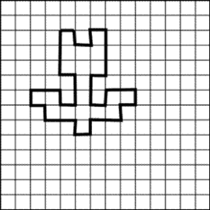
2.Актуализация знаний  (Проверка домашнего задания)  (Кабинет математики) | подготовить учеников к работе, напомнить детям ранее изученные темы | Фронтальная, индивидуальная, групповая |  | Задает вопросы и предлагает задания:  1. Дать определение прямой  2. Как обозначается прямая  3. Как прямая может располагаться на плоскости?  3. Начертить прямую, расположенную горизонтально, вертикально, наклонно и  обозначить. | Дают определение, чертят, обозначают, обосновывают свой выбор | Построили и обозначили прямые.
3. Изучение нового материала  (Кабинет технологии) | Развивать мышление | Индивидуальная | 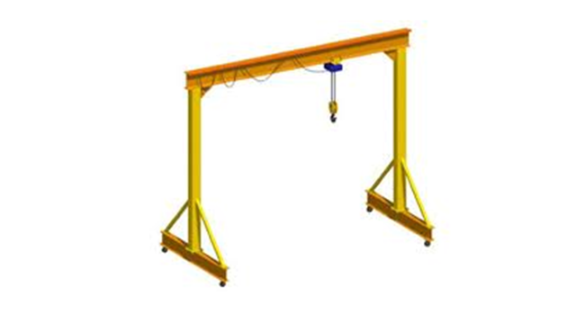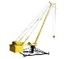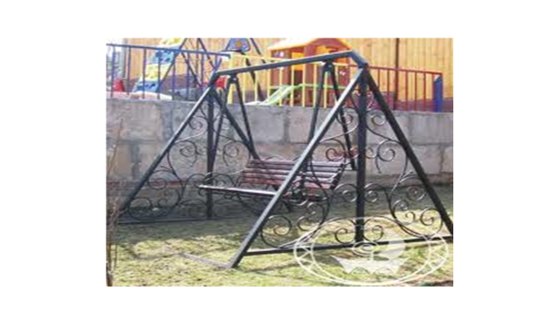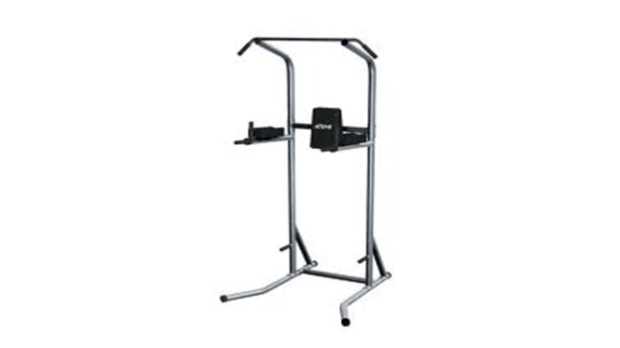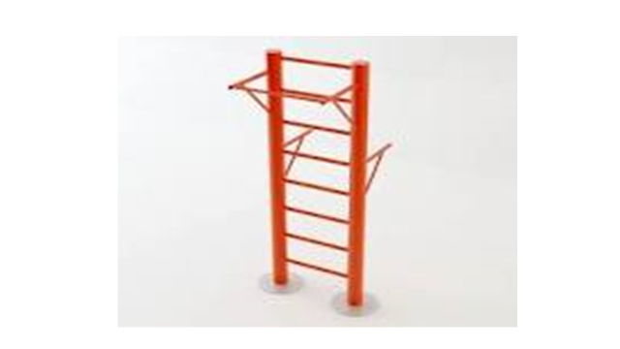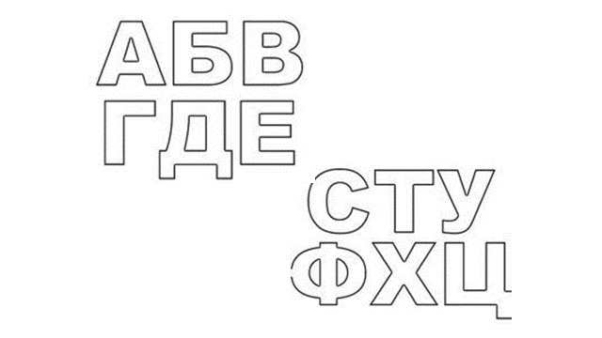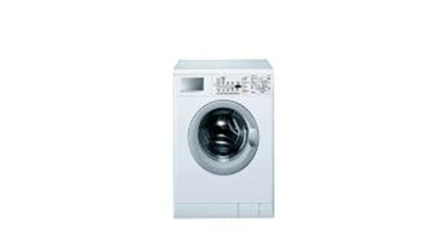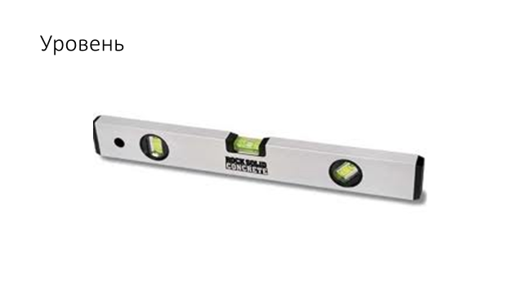 | Дает задание:  1.Показать горизонтальное, вертикальное , наклонное положение  2. Как узнать, что машинка установлена правильно? | 1. Находят и показывают  2. знакомятся с уровнем. | 1. Научились выделять на предметах различное положение  2. Познакомились с уровнем
4.  а) Закрепление изученного материала  (Кабинет технологии) | вторичное осмысливание и упрочение уже известных знаний | Фронтальная, индивидуальная | I. Решение задачи:  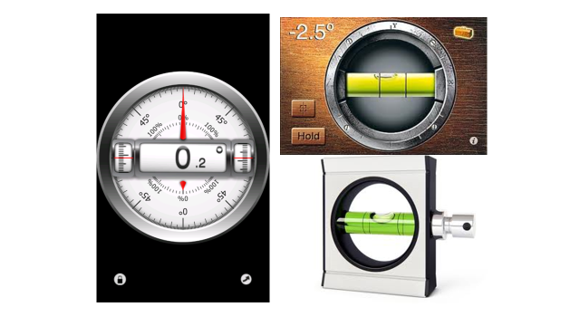  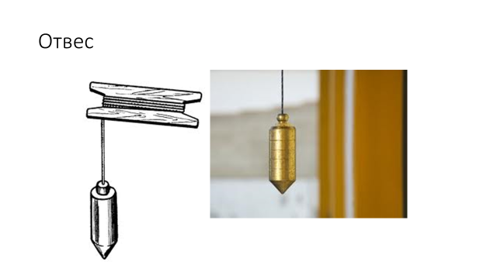 | 1.Как называется данный прибор?  2.Для чего он служит?  3. Как он устроен?  4.Как при помощи уровня установить горизонтальное положение?  5. Какой прибор еще прибор можно использовать для определения вертикального положения?  Из чего он состоит?  6. можно ли самим изготовить отвес? | 1.Отвечают на вопросы  2. Рассматривают уровень  3. рассматривают отвес  4. Изготавливают отвес. | 1.Получены ответы на все вопросы  2. Изучено устройство уровня и отвеса  3. Изготовлен отвес  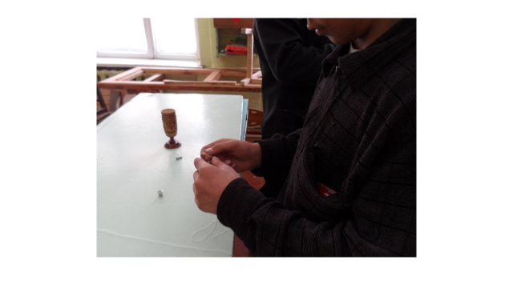
б) Практическое закрепление  (Кабинет технологии) | вторичное осмысливание и упрочение уже известных знаний | Индивидуальная | 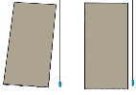 | 1. С помощью уровня определить правильность установки верстаков, подоконников, дверей.  2.С помощью отвеса выровнять край доски | 1.Определяют правильность установки верстаков, подоконников, дверей  2.Выравнивают с помощью отвеса выровнять край доски | 1. Уровень установки проверен  2. Край доски выронен  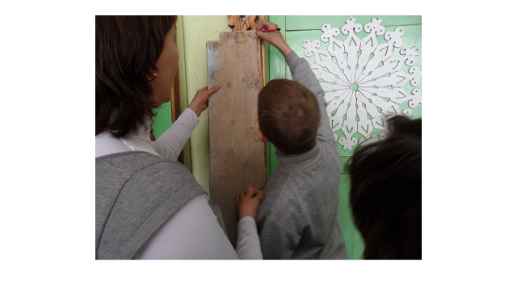
5. Контролирующее задание  (Кабинет технологии) | определения качества усвоения обучающимися учебного материала | Индивидуальная | С помощью уровня и отвеса установить качество установки входной двери в кабинетах. | Раздает уровни ,отвесы, организует взаимопроверку | 1.Определяют качество установки входной двери | Научились:  1.пользоваться уровнем и отвесом  2.Различать горизонтальное, вертикальное и наклонное положение
6.  Подведение итогов  Рефлексия | самооценка учащимися результатов своей деятельности. | Индивидуальная | Сегодня я узнал, что ….  На уроке мне понравилось …  На уроке я научился …  Хочу пожелать …. | Записывает на доске предложения для рефлексии | Обдумывают ответ и проговаривают его вслух | Написаны отзывы детей
7. Домашнее задание. | формирование навыков и умений самостоятельной деятельности и подготовки ученика к самообразованию | индивидуальная | Учебник стр.174 № 694, стр.175 № 696. | Домашнее задание записывает на доске | Домашнее задание записывают в дневник | Домашнее задание записано в дневник
Список учебной и дополнительной литературы | - Математика 5 класс учебник для специальных (коррекционных) образовательных учреждений VIII вида ) М.Н.Перова, Г.М. Капустина – М.: Изд. «Просвещение», 2017.

